L 9

Vergleichen Sie Werbemöglichkeiten heute und 1980.
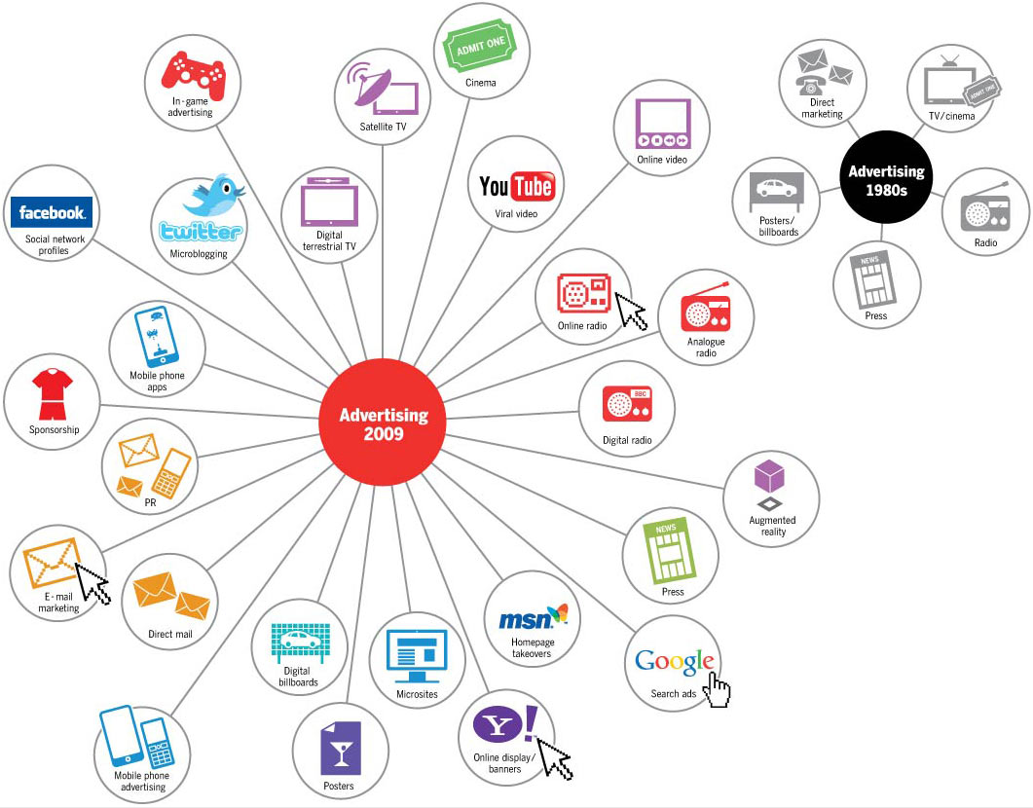

Ergänzen Sie die Lücken:
Unternehmen , Werbeetat , Budgets, Kunden , günstiger, Werbeagenturen Effizienz , Wirkung, mittlere,

Low-Budget-Werbung
„Kleines Budget – Große 1)…………….. “ Kleine und 2) …………….. Unternehmen (KMU) verfügen in der Regel über einen geringen 3) ……………………, so dass deren Werbeerfolg stark von den Ideen abhängig ist. Somit sieht Low-Budget-Werbung nicht billiger aus als herkömmliche Werbung, sondern wurde meistens nur 4) ……………. und durchdachter konzipiert und umgesetzt, was zu einer hohen 5)……………………… führt. Aber nicht nur KMU setzen verstärkt auf Low-Budget-Werbung, auch große 6) ………………….. wie Sixt oder IKEA überzeugen durch geniale Ideen. Dass sich Low-Budget-Werbung nur schwer durchsetzt und weitgehend unbekannt ist, liegt größtenteils an den 7) ……………….. selbst. Es ist natürlich attraktiver, größere 8) ……………………. zu betreuen und den 9) ………………………… durch günstig umzusetzende Ideen zu begeistern.
Finden Sie richtige Reihenfolge.
Der Prozess der Werbeplanung und -durchführung kann nach Hans Christian Weis wie folgt skizziert werden:
 | Pretest
 | Werbedurchführung
 | Werbeetat
 | Auswahl der Werbeträger
1. | Marketingziele
 | Festlegung der Werbeobjekte
 | Auswahl der Zeit und Region
 | - Auswahl der Werbemittel
 | - Werbeziele
 | Festlegung der Werbebotschaft
 | Werbekontrolle
 | Festlegung der Werbesubjekte
Finden Sie Abschnitte des Textes und betiteln sie.

Massentourismus: Auswirkungen
Massentourismus verschärft nicht nur quantitativ-proportional die allgemein mit dem Tourismus verbundenen negativen Auswirkungen, sondern bringt für das Gastland auch qualitativ neue Beeinträchtigungen mit sich, insbesondere in Form einer Verdrängung oder Überlagerung der autochthonen Kultur und einer Verschiebung der Bevölkerungsstruktur in den Tourismusgebieten. So verschob sich z.B. die Bevölkerungsstruktur von Mallorca dramatisch. Während die Insel vor 1960 ein Abwanderungsgebiet war, wurde sie danach zum Zuwanderungsgebiet. 1991 bestand die Bevölkerung Mallorcas zu 25% aus Einwanderern von außerhalb der Balearen und zu 4% aus Ausländern. In Großstädten wie z.B. Prag verdrängen die für die Tourismusinfrastruktur nötigen Hotels, Gaststätten usw. die Bürger, da viele Mietshäuser aufgekauft werden, um sie entsprechend umzubauen. Die Verdrängung der lokalen Kultur hängt insbesondere mit dem spezifischen Interessen- und Bedürfnisspektrum der Massentouristen zusammen, die reisesoziologisch häufig dem sog. Integrations-, Aktions- oder Harmoniemilieu zuzurechnen sind (vgl. hierzu Reisemotivation). Die Betreffenden sind primär weniger an der Kultur und Eigenart des Gastlands interessiert, sondern am Vorfinden von Zuhause vertrauter Strukturen. Dementsprechend bieten die Restaurants an Orten des Massentourismus verstärkt Speisen aus den Herkunftsländern der Gäste an; das Personal spricht deren Sprache; an den Kiosken sind fremdsprachige Zeitungen erhältlich. Bisweilen lassen sich sogar Ärzte, Anwälte und andere Dienstleister aus der Heimat der Touristen nieder. Auf die Spitze getrieben wird diese Entwicklung in so genannten Resorts, Ferienanlagen, in denen den Gästen oft eine geschlossene, vom Gastland separierte Parallelwelt geboten wird. Um die negativen Auswirkungen des Massentourismus zu beschränken, hat die Welttourismusorganisation 1999 einen Globalen Ethik-Kodex für den Tourismus verabschiedet.

Suchen Sie Komposita mit „Reise“ . Die Anzeigen helfen Ihnen.

Wählen Sie zu zweit drei Reiseformen aus und beschreiben Sie diese.


Bitte lesen Sie die Textabschnitte A-L und bringen Sie sie in die richtige Reihenfolge

